**متوسطة بدحوش السعيد -أزغار-**

**المستوى: 4 متوسط المدة : ساعة و نصف**

**السنة الدراسية: 2023/2024 التاريخ: 03-12 - 2023**

**اختبار الفصل الأول في العلوم الفيزيائية و التكنولوجيا**

**الوضعية الأولى: 07 ن**

1. **في دروس التكهرب قام وليد بدلك قضيب زجاجي (A) بقطعة حرير و لمس به كرية (C) متعادلة كهربائيا، من الألمنيوم و معلقة في خيط عازل (الشكل 1)، بينما قام محمّد بدلك قضيب الإيبونيت (B) بقطعة صوف و لمس به كرية أخرى (M) متعادلة كهربائيا، من الألمنيوم و معلقة في خيط عازل (الشكل 2).**

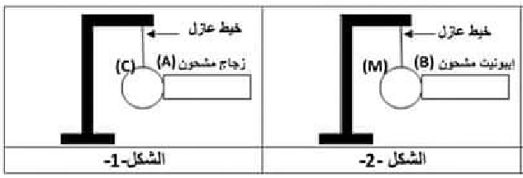

1. **ما نوع الشحنة الكهربائية التي تظهر على قضيب الزجاج و قضيب الإيبونيت؟**
2. **ما طريقة تكهرب القضيبين؟**
3. **ماذا سيحدث للكريتان بعد لمسهما بالقضيب (شكل 1 و شكل 2)؟ ما طريقة تكهربهما؟**
4. **فسّر ما سيحدث للكرية (C) في الشكل 1؟**
5. **ما نوع الشحنة الكهربائية التي تظهر على كل من الكريتين (C) و (M) في الشكل 1 و الشكل 2؟**
6. **قام الأن وليد بتقريب الكريتين المشحونتين (C) و (M) من بعضهما كما في الشكل 3.**

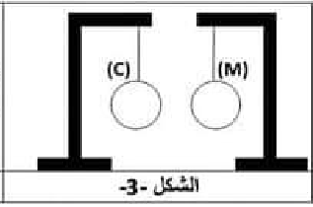

1. **ماذا سيحدث للكريتين؟ علّل**
2. **نعيد التجربة في الشكل 3 مع استبدال الخيطين العازلين بخيطين ناقلين و حاملين ناقلين موصولين مع الأرض.**

* **ماذا سيحدث للكريتين في هذه الحالة؟ علّل**

**الوضعية الثانية: 05 ن**

**أثناء حصة معاينة التوتر الكهربائي بجهاز راسم الإهتزاز المهبطي، استعمل سامي مولد تيار تواتره f =50Hz ، و قيمة أعظمية للتوتر الكهربائي Umax= 4V. و قَدَّمَ النتائج التالية (الشكل المقابل) لكنه نسي كم ضبط اعدادات الجهاز.**

1. **احسب الدور (T) للمنحنى الذي سجله سامي.**
2. **كم قيمة الحساسية العمودية (Sv) و الحساسية الأفقية (Sh) التي ضبط عليها الجهاز؟**
3. **أوجد قيمة التوتر المنتج (Ueff) لهذا المولد؟**

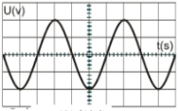

**الوضعية الإدماجية: 08ن**

**جدّتك في خطر، هل ستساعدها؟**

**خلال زيارتك لجدّتك في بيتها، لفت انتباهك مخطط جزء من الدارة الكهربائية المنزلية الموضحة في الوثيقة التالية.**

**لاحظت وجود أخطار كثيرة قد تتعرّض لها جدّتك بسبب تركيبات غير أمنية.**

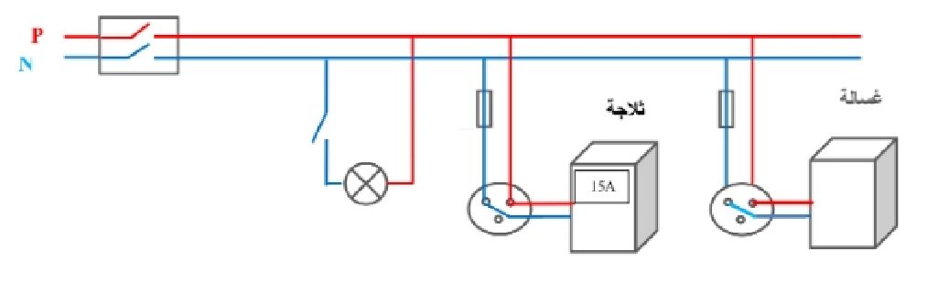

**الوثيقة**

**اعتمادا على الوثيقة و مكتسباتك القبلية:**

1. **حدّد في جدول جميع الأخطار الكهربائية و المشاكل التي قد تتعرّض لها جدّتك مع تفسيرها (السبب) و اقتراح حلول لها؟ (حسب الجدول)**

|  |  |  |
| --- | --- | --- |
| **الخطر أو المشكل** | **السبب** | **الحل** |
|  |  |  |

1. **أعد رسم المخطط مع تصحيحه**
2. **طلبت منك أن تغيِّر لها أحد المآخذ (غير موجود في المخطط) بمأخذ آخر، ما هي الإحتياطات الأمنية اللازم تطبيقها خلال ذلك؟**

**من لم يتحمّل صعوبة التعلم ساعة**

**تحمّل صعوبة الجهل أبدا**

**أستاذة المادة: جنان**